# 素材

|  |
| --- |
|  |

# 步骤

# 方法一、

## 0）备份图层

|  |
| --- |
|  |

## 1）新建一个图层，填充白色

|  |
| --- |
|  |

## 2）选中新建的图层，点击滤镜-》杂色-》添加杂色

|  |
| --- |
|  |

## 3）在弹出的杂色对话框中适当调整参数，勾选单色复选框如图，

|  |  |
| --- | --- |
|  |  |

## 4）点击确定

|  |
| --- |
|  |

## 5）选中杂色图层，点击滤镜-模糊-》高斯模糊

|  |
| --- |
|  |
|  |

## 6）将模糊半径修改为合适的值左右

|  |  |  |
| --- | --- | --- |
|  |  |  |

## 7）点击确定

|  |
| --- |
|  |

## 8）点击图像-》调整-》阈值

|  |
| --- |
|  |
|  |

## 9）把滑块网有移动直到画面上出现一些小点，注意不要太多，点击确定

|  |  |  |
| --- | --- | --- |
|  |  |  |

## 10）按ctrl+i反相

|  |
| --- |
|  |

## 11）混合模式选择滤色

|  |
| --- |
|  |

## 12）点击滤镜-》模糊-》动感模糊，适当调整参数，点击确定

|  |
| --- |
|  |

### 最终效果：

|  |
| --- |
|  |

# 方法二、

**步骤：**

## 1）新建一个图层，把图层填充为黑色，用鼠标点击【滤镜】-【像素化】-【点状化】。

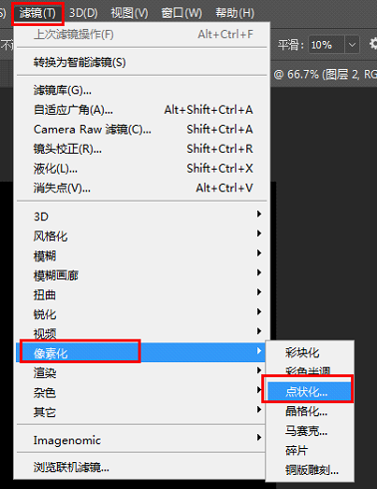

## 2)在弹出的“点状化”窗口中，设置“单元格大小”

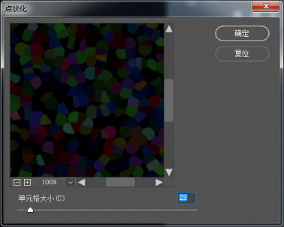

## 3)点击确定以后，按【Ctrl+Shift+u】，对点状图去色，即可把下面的第一张图变成第二张图！

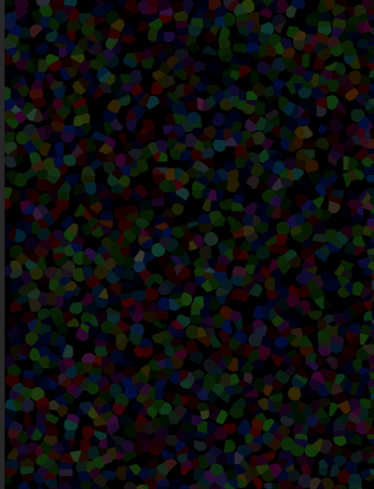

**↓↓**

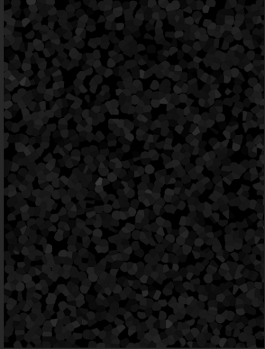

## 4)然后按【Ctrl+L】键，打开图层的色阶！利用色阶对亮暗度的控制，调节“雪花”或“飞絮”的密度！

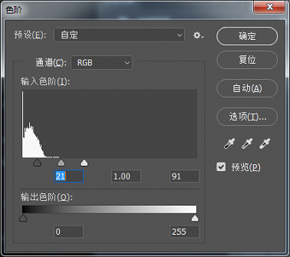

## 5)最后点击确定，即可得到以下图！



## 6)再选择【滤镜】-【模糊】-【动感模糊】。

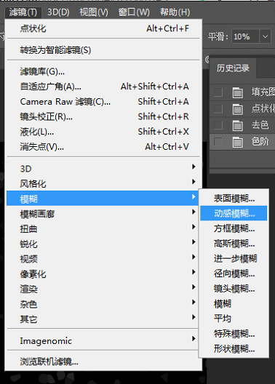

## 7)在弹出的“动感模糊”窗口，设置“角度”数值，确定“雪/飞絮”下落的方向；设置“距离”的像素大小，确定“雪/飞絮”下落的速度！

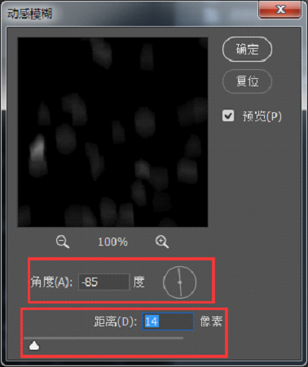

### 注意：雪或飞絮下落的较慢，所以“距离”的像素大小设置的不宜过大！

## 8)点击确定以后，即可得到下面的图！

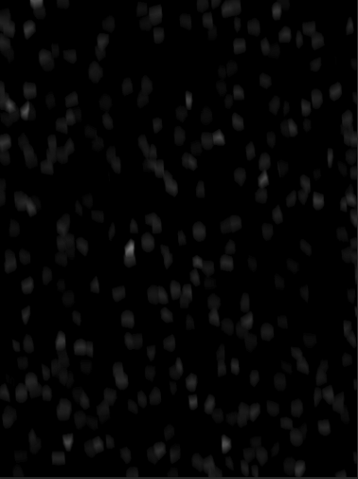

## 9)最后设置该图层的图层样式为“滤色”，即可把“雪/飞絮”加入图片中！

# 方法三、 使用画笔工具：

# 步骤：

## 1)新建一个600*800像素的文件，新建一个图层，填充为黑色。选择画笔工具，在画笔工具的属性栏中，选择“画笔设置”。

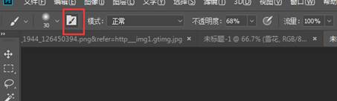

## 2)在弹出的对话框中，选择“画笔笔尖形状”，按自己的需求调节间距大小。

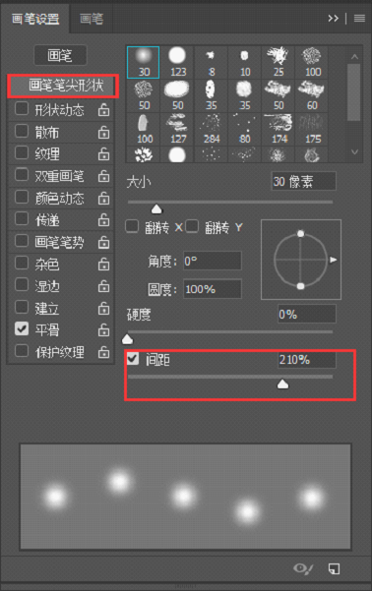

## 3)勾选“形状动态”并选中，调节“大小抖动”的比例。

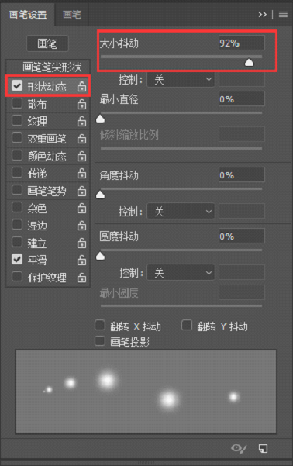

## 4)勾选“散布”并选中，调节“散布”的比例。

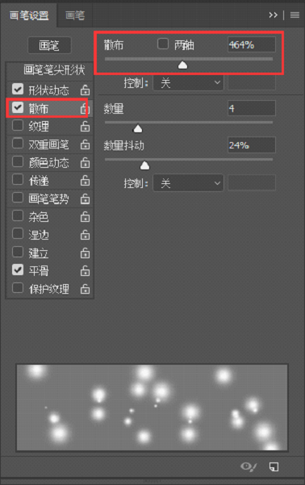

## 5)在“图层1”所在的画布中，调整画笔大小，拖动画笔工具，即可画出下图的样子！

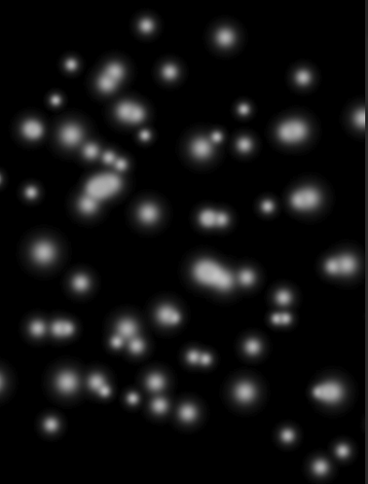

## 6)最后设置该图层的图层样式为“滤色”，即可把“雪/飞絮”加入图片中！